PAINEL DE PESSOAS: UMA PLATAFORMA DE PEOPLE ANALYTICS COM GERAÇÃO AUTOMÁTICA DE DASHBOARD POR INTELIGÊNCIA ARTIFICIAL PARA USUÁRIOS DE NEGÓCIO
Breno Ryan de Andrade Fernandes
João Vitor Ferreira Azevedo Pereira

Carlos Henrique Feichas
Bruno Bustamante Ferreira Leonor

Resumo
Este trabalho apresentou o desenvolvimento e a avaliação de uma plataforma de People Analytics que interpretou automaticamente, por meio de inteligência artificial, a estrutura de bases de dados de Recursos Humanos enviadas em planilha, e planejou dashboards correspondentes sem exigir modelagem prévia dos dados. O estudo partiu da constatação de que áreas de negócio permanecem dependentes da área de Tecnologia da Informação para obter soluções de análise de dados, o que compromete a agilidade de decisões estratégicas. A pesquisa caracterizou-se como aplicada, com abordagem quantitativa e objetivos exploratórios, consistindo no desenvolvimento de um sistema computacional validado por meio de testes práticos com bases sintéticas de RH. A arquitetura proposta separou a decisão sobre o que exibir, feita pela inteligência artificial, do cálculo dos valores exibidos, sempre realizado por um mecanismo determinístico, de modo a mitigar o risco de alucinação característico de modelos de linguagem. Complementarmente, uma camada determinística de limpeza e harmonização tratou formatos de data, valores ausentes, duplicidades e variações de escrita antes de qualquer cálculo, gerando um relatório de qualidade dos dados exibido ao usuário, e a lógica foi coberta por 67 testes automatizados. Os resultados obtidos por meio de uma suíte de avaliação com dez bases de teste (oito sintéticas e duas de origem real) indicaram alta precisão da inteligência artificial na identificação da estrutura das bases recebidas. Concluiu-se que a separação entre decisão e cálculo constituiu uma estratégia viável para conciliar a flexibilidade de modelos de linguagem com a confiabilidade exigida por ferramentas de apoio à decisão.
Palavras-chave: People Analytics. Inteligência Artificial. Dashboard. Recursos Humanos. Automação de Dados.

Abstract
This study presented the development and evaluation of a People Analytics platform that automatically interpreted, through artificial intelligence, the structure of Human Resources datasets submitted as spreadsheets, and planned corresponding dashboards without requiring prior data modeling. The study started from the observation that business areas remain dependent on the Information Technology department to obtain data analysis solutions, which compromises the agility of strategic decisions. The research was characterized as applied, with a quantitative approach and exploratory objectives, consisting of the development of a computational system validated through practical tests with synthetic HR datasets. The proposed architecture separated the decision about what to display, made by the artificial intelligence, from the calculation of displayed values, always performed by a deterministic mechanism, in order to mitigate the hallucination risk characteristic of language models. In addition, a deterministic cleaning and harmonization layer handled date formats, missing values, duplicates and spelling variations before any calculation, producing a data quality report shown to the user, and the logic was covered by 67 automated tests. The results obtained through an evaluation suite with ten test datasets (eight synthetic and two of real origin) indicated high precision of the artificial intelligence in identifying the structure of the received datasets. It was concluded that the separation between decision and calculation constituted a viable strategy to reconcile the flexibility of language models with the reliability required by decision support tools.
Keywords: People Analytics. Artificial Intelligence. Dashboard. Human Resources. Data Automation.

1 INTRODUÇÃO
Nas últimas décadas, o avanço das tecnologias digitais intensificou a geração de dados em ambientes organizacionais, tornando a capacidade de transformar informação bruta em conhecimento estratégico um diferencial competitivo relevante (BALA; BOUSSAID; ALIMAZIGHI, 2017). Nesse cenário, áreas de negócio que não possuem conhecimento técnico especializado, como o setor de Recursos Humanos, permaneceram estruturalmente dependentes da área de Tecnologia da Informação (TI) para transformar seus dados em indicadores de gestão. Essa dependência criou uma fila de prioridades compartilhada entre todas as áreas de uma organização, o que atrasou o acesso à informação exatamente no momento em que ela seria mais estratégica, além de frequentemente resultar em relatórios fechados e estáticos, que respondiam a uma pergunta pontual sem permitir exploração posterior pelo próprio usuário de negócio (DEB NATH et al., 2017).
Esse cenário se agravou especificamente na área de Recursos Humanos, historicamente percebida como uma função administrativa e de suporte, e não como uma função orientada a dados. Diferentemente de áreas como o setor comercial ou o financeiro, que tradicionalmente contaram com sistemas de gestão próprios e equipes de análise dedicadas, o setor de Recursos Humanos frequentemente concentrou seus dados em planilhas dispersas, mantidas por profissionais sem formação em análise de dados, e sem um sistema centralizado que permitisse a extração automática de indicadores. Essa realidade organizacional, combinada à dependência estrutural de TI discutida por Angrave et al. (2016) e detalhada na Seção 2.1, motivou a escolha do domínio de Recursos Humanos como caso de aplicação para investigar a viabilidade de uma plataforma de interpretação automática de dados por inteligência artificial, ainda que a arquitetura proposta não tenha sido concebida como exclusiva desse domínio.
O problema identificado nesta pesquisa consistiu, portanto, na dificuldade enfrentada por usuários de negócio sem formação técnica em Tecnologia da Informação para transformar planilhas de dados brutos em indicadores confiáveis, sem depender de um processo de modelagem de dados conduzido por especialistas. Diante disso, o objetivo geral deste trabalho consistiu em desenvolver uma plataforma capaz de interpretar, por meio de inteligência artificial, a estrutura de uma base de dados de Recursos Humanos desconhecida, e planejar automaticamente um dashboard correspondente, sem exigir modelagem prévia nem intervenção técnica especializada.
Cabe esclarecer que a expressão "usuário de negócio", utilizada ao longo deste trabalho, não pressupôs ausência de conhecimento técnico de forma geral, mas especificamente a ausência de formação em Tecnologia da Informação, programação ou modelagem de dados. Um profissional de Recursos Humanos, por exemplo, pôde deter conhecimento técnico aprofundado em sua própria área de atuação (legislação trabalhista, gestão de pessoas, processos de recrutamento) sem possuir, necessariamente, formação equivalente em engenharia ou ciência de dados. Foi exatamente essa lacuna de conhecimento técnico específico, e não uma suposta ausência geral de qualificação profissional, que este trabalho buscou endereçar.
A justificativa deste estudo fundamentou-se na necessidade de democratizar o acesso à análise de dados dentro das organizações, permitindo que gestores concentrassem seus esforços na tomada de decisão baseada em evidências, em vez de despenderem tempo em processos manuais de preparação de dados (FERNANDES et al., 2025). Do ponto de vista científico, o trabalho contribuiu para a discussão sobre a viabilidade de se utilizar modelos de linguagem como camada de interpretação semântica de dados corporativos, mantendo garantias de confiabilidade compatíveis com o uso em ferramentas de apoio à decisão. Do ponto de vista social, a proposta buscou reduzir barreiras de acesso à análise de dados para usuários de negócio sem formação técnica em Tecnologia da Informação. Já do ponto de vista pessoal, o tema conectou-se diretamente à atuação profissional de um dos autores na área de Recursos Humanos, o que permitiu identificar o problema a partir de uma vivência prática.
É importante registrar que a proposta inicial deste trabalho, apresentada em etapa anterior da pesquisa, previu o desenvolvimento de uma plataforma genérica de automação de pipeline de dados, estruturada em torno de processos de Extração, Transformação e Carga (ETL) executados por scripts em Python, com a camada de visualização entregue por meio de integração com a ferramenta comercial Power BI. Ao longo do desenvolvimento, a proposta foi refinada e delimitada especificamente ao domínio de Recursos Humanos, e a arquitetura evoluiu para eliminar a dependência de uma ferramenta de visualização externa, substituindo-a por uma camada de renderização própria. Essa evolução decorreu da identificação de um problema não equacionado pela proposta original: a necessidade de garantir que a inteligência artificial empregada na interpretação dos dados não introduzisse informações incorretas nos indicadores exibidos, risco amplamente documentado na literatura sobre modelos de linguagem (JI et al., 2023). Em resposta a esse problema, a arquitetura final do sistema adotou uma separação explícita entre a camada em que a inteligência artificial decide o que exibir e a camada em que um mecanismo determinístico realiza o cálculo dos valores exibidos, garantia que a proposta original, centrada em ferramentas de terceiros, não contemplava.
A plataforma desenvolvida, batizada de Painel de Pessoas, entregou, a partir do envio de uma única base de dados, três camadas complementares de análise: um dashboard completo e editável, para exploração ampla dos dados; um assistente conversacional (chat) que garantiu autosserviço para qualquer pergunta pontual sobre os dados, independentemente da riqueza da base recebida; e ferramentas de projeção estatística e simulação de cenários, que habilitaram uma postura estratégica e antecipatória, escalando de acordo com o que a base de dados sustentou. Entre a leitura da planilha e o cálculo, a plataforma incluiu ainda uma etapa determinística de tratamento de dados, que limpou e padronizou os valores recebidos e registrou, em um relatório de qualidade acessível ao usuário, tudo o que foi corrigido, de modo que nenhuma alteração nos dados ocorresse de forma silenciosa.
A metodologia adotada caracterizou-se como pesquisa aplicada, de abordagem quantitativa e objetivos exploratórios e descritivos, consistindo no desenvolvimento de um sistema computacional avaliado por meio de testes práticos e de uma suíte de avaliação com bases de teste de Recursos Humanos, sintéticas e de origem real, descrita na Seção 3. Como resultado geral, obteve-se uma plataforma funcional, cuja precisão de interpretação de estrutura de dados foi mensurada empiricamente, conforme detalhado na Seção 4.
O presente artigo está organizado em cinco seções, além desta introdução. A Seção 2 apresenta o referencial teórico que sustentou as decisões de projeto do trabalho, cobrindo People Analytics, autonomia tecnológica de áreas de negócio, geração de visualizações por modelos de linguagem e confiabilidade de sistemas de inteligência artificial. A Seção 3 descreve os materiais e métodos utilizados, incluindo a arquitetura da plataforma desenvolvida, seu fluxo de processamento de dados, o tratamento e a verificação da qualidade dos dados e o desenho da suíte de avaliação. A Seção 4 apresenta e discute os resultados obtidos, tanto quantitativos quanto qualitativos. Por fim, a Seção 5 apresenta as considerações finais do trabalho, suas limitações e sugestões para pesquisas futuras.
2 REFERENCIAL TEÓRICO
O desenvolvimento da plataforma proposta apoiou-se em quatro campos teóricos complementares: os estudos sobre People Analytics, que situaram o domínio de aplicação escolhido; a literatura sobre autonomia tecnológica de áreas de negócio, que fundamentou a motivação central do trabalho; os estudos sobre geração automática de visualizações a partir de linguagem natural, que embasaram a viabilidade técnica da proposta; e a literatura sobre confiabilidade de modelos de linguagem, que sustentou a decisão arquitetural mais importante do sistema desenvolvido.
2.1 People Analytics
People Analytics foi definido, de forma recorrente na literatura, como a aplicação sistemática de métodos de análise de dados à gestão de pessoas, com o objetivo de tornar decisões de Recursos Humanos mais estratégicas e menos dependentes exclusivamente de intuição (ÁLVAREZ-GUTIÉRREZ et al., 2022). Angrave et al. (2016), em estudo amplamente referenciado na área, argumentaram que o setor de Recursos Humanos corria o risco de não aproveitar plenamente o potencial de grandes volumes de dados justamente por depender de ferramentas e conhecimento técnico normalmente concentrados na área de Tecnologia da Informação, e não na própria gestão de pessoas. Os autores destacaram, em particular, que a maior parte dos profissionais de Recursos Humanos não possuía formação estatística ou de ciência de dados suficiente para conduzir análises mais sofisticadas de forma autônoma, o que os obrigava a depender de intermediação técnica mesmo para perguntas relativamente simples, como identificar quais áreas concentravam maior rotatividade de pessoal.
Além da barreira de acesso técnico discutida por Angrave et al. (2016), a literatura de People Analytics também discutiu a diversidade de subtemas que uma plataforma de análise de pessoas idealmente deveria contemplar, incluindo indicadores de rotatividade (turnover), remuneração e benefícios, diversidade e inclusão, recrutamento e seleção, e resultados de pesquisas de clima e entrevistas de desligamento. Essa multiplicidade de subtemas orientou diretamente o desenho do esquema canônico de dados adotado pela plataforma, descrito na Seção 3.2, que buscou contemplar simultaneamente seis categorias de dados normalmente tratadas de forma fragmentada em diferentes planilhas e sistemas dentro de uma mesma organização.
Essa constatação relacionou-se diretamente à motivação central deste trabalho, já que parte do valor de uma plataforma de People Analytics residiu em reduzir a distância entre quem possuiu a pergunta de negócio e quem conseguiu extrair a resposta a partir dos dados. Revisões sistemáticas mais recentes sobre o tema (ÁLVAREZ-GUTIÉRREZ et al., 2022) corroboraram essa leitura ao apontar que, apesar de o conceito de People Analytics já estar consolidado academicamente, grande parte da literatura concentrou-se em discutir a forma de implementação de People Analytics nas organizações do ponto de vista estratégico e organizacional, e não necessariamente em propor soluções técnicas que resolvessem as barreiras de acesso que impediram essa implementação em empresas de menor maturidade analítica. Os autores identificaram, entre os fatores que mais frequentemente limitaram a adoção de People Analytics, a escassez de ferramentas acessíveis a profissionais sem formação técnica e a persistente dependência de equipes especializadas de dados, mesmo em organizações que já reconheciam o valor estratégico da análise de pessoas.
Foi precisamente nessa lacuna, entre o reconhecimento teórico da importância de People Analytics e a escassez de ferramentas que tornassem essa prática acessível a usuários sem formação técnica, que este trabalho buscou contribuir. Enquanto a literatura de People Analytics historicamente discutiu o que deveria ser analisado (indicadores de turnover, diversidade, remuneração, entre outros), este trabalho concentrou-se em resolver como essa análise poderia se tornar acessível sem a intervenção de um especialista técnico a cada nova pergunta, deslocando o esforço de modelagem de dados do usuário de negócio para um mecanismo automatizado de interpretação semântica.
2.2 Democratização de dados e redução da dependência de TI
A necessidade de reduzir a dependência das áreas de negócio em relação à Tecnologia da Informação para obtenção de soluções de dados não constituiu um problema novo, possuindo base teórica consolidada tanto no campo do self-service business intelligence (SSBI) quanto, mais recentemente, no campo do desenvolvimento cidadão (citizen development). Alpar e Schulz (2016) definiram o SSBI como o conjunto de recursos, dentro de um ambiente de Business Intelligence, que tornaram os usuários de negócio mais autossuficientes e menos dependentes de especialistas técnicos, cobrindo desde o acesso mais simples aos dados de origem até interfaces finais mais personalizáveis. Entretanto, a literatura também identificou limitações relevantes nessa abordagem: Johannessen e Fuglseth (2016) constataram, em estudo empírico com usuários de negócio, que a ausência de conhecimento técnico sobre modelagem de dados levou a erros sérios na análise de informações, mesmo quando os usuários dispunham de ferramentas de SSBI consideradas de fácil uso, o que reforçou a necessidade de que a própria ferramenta absorvesse parte da complexidade de modelagem, em vez de apenas delegá-la ao usuário final.
Em paralelo à literatura de SSBI, um campo de pesquisa mais recente, o desenvolvimento cidadão, discutiu de forma mais ampla a autonomia de usuários de negócio na criação de soluções tecnológicas próprias. Muhammad, Prybutok e Sinha (2025), em revisão sistemática publicada no periódico Encyclopedia, definiram desenvolvedores cidadãos como indivíduos fora das áreas formais de Tecnologia da Informação que utilizaram plataformas de baixo código ou sem código (low-code/no-code) para criar aplicações que resolveram problemas de negócio dentro de suas próprias funções, sem depender de profissionais especializados. Os autores identificaram três categorias de fatores determinantes para a efetividade dessa prática: fatores tecnológicos, relacionados à simplicidade e usabilidade da plataforma utilizada; fatores organizacionais, relacionados ao apoio da liderança e à existência de governança adequada; e fatores individuais, relacionados ao conhecimento de domínio e à motivação do próprio usuário. Notavelmente, os autores destacaram que mesmo plataformas de baixo código, concebidas para reduzir a necessidade de conhecimento técnico, ainda exigiram um nível mínimo de proficiência técnica ou treinamento formal para que o usuário de negócio conseguisse utilizá-las com efetividade, o que revelou um limite estrutural dessa abordagem: a dependência de TI foi reduzida, mas não eliminada, e um novo tipo de capacitação tornou-se necessário.
A plataforma desenvolvida neste trabalho posicionou-se em um ponto ainda mais avançado dessa trajetória de democratização. Diferentemente do SSBI tradicional, que exigiu que o usuário de negócio compreendesse a estrutura dos dados para construir seus próprios relatórios, e diferentemente do desenvolvimento cidadão, que exigiu proficiência mínima em uma plataforma de baixo código, a plataforma proposta neste trabalho delegou a própria etapa de modelagem semântica dos dados a um mecanismo automatizado de inteligência artificial, não exigindo do usuário de negócio nenhum conhecimento prévio sobre a estrutura dos dados enviados, nem qualquer treinamento em uma ferramenta de desenvolvimento. O usuário permaneceu responsável apenas por confirmar, em linguagem natural, se a interpretação proposta pela inteligência artificial fez sentido, tarefa que não exigiu nenhum dos fatores tecnológicos, organizacionais ou individuais discutidos por Muhammad, Prybutok e Sinha (2025) como prérequisitos de efetividade do desenvolvimento cidadão tradicional.
2.3 Modelos de linguagem para geração de visualizações a partir de dados
A tarefa de converter uma pergunta ou um conjunto de dados em uma visualização adequada, sem que o usuário precisasse especificar manualmente o tipo de gráfico ou a consulta subjacente, foi estudada na literatura de visualização de dados sob a denominação de interfaces de linguagem natural para visualização (Natural Language Interfaces for Data Visualization, NLI4VIS). Shen et al. (2022), em revisão sistemática publicada na IEEE Transactions on Visualization and Computer Graphics, categorizaram esse campo de pesquisa em função do tipo de entrada recebida (uma pergunta isolada, um conjunto de dados, ou ambos combinados) e do tipo de saída produzida (uma especificação de gráfico, uma visualização já renderizada, ou uma narrativa textual sobre os dados). Entre os elementos recorrentes identificados pelos autores nesse campo de pesquisa, destacou-se o uso de linguagens declarativas de visualização, nas quais o gráfico foi descrito como uma especificação estruturada contendo os dados de origem, o tipo de codificação visual e os campos mapeados a cada eixo, em vez de uma sequência imperativa de instruções de desenho.
Luo et al. (2022) demonstraram, por meio de um modelo de tradução neural, a viabilidade de converter perguntas em linguagem natural diretamente em especificações de visualização executáveis, tratando a geração de gráficos como um problema análogo à tradução automática entre idiomas, em que a linguagem de origem foi a pergunta do usuário e a linguagem de destino foi uma sintaxe declarativa de visualização. Essa abordagem consolidou, na literatura, uma separação conceitual entre a etapa de interpretação semântica (decidir o que o usuário quis dizer) e a etapa de renderização gráfica (desenhar o que foi decidido), separação que se mostrou relevante não apenas para a viabilidade técnica da tarefa, mas também, como discutido na Seção 2.4, para a introdução de garantias de confiabilidade no processo.
Esse padrão de projeto identificado na literatura, no qual um modelo de linguagem produz uma especificação declarativa em vez de código de renderização direto, foi adotado neste trabalho de forma central: a inteligência artificial nunca gerou código de visualização diretamente, apenas uma especificação declarativa composta por fonte de dados, filtros, campo de agrupamento e métrica de agregação, posteriormente validada e executada por um mecanismo determinístico separado, descrito em detalhe na Seção 3.3. Diferentemente dos trabalhos de Shen et al. (2022) e Luo et al. (2022), contudo, este trabalho não avaliou a qualidade da tradução de linguagem natural para especificação em si, mas sim a etapa anterior, de interpretação da estrutura de uma base de dados desconhecida, problema relativamente menos explorado nesse mesmo corpo de literatura, que tipicamente pressupôs uma base de dados já modelada e com esquema conhecido.
Uma implicação adicional dessa diferença de escopo mereceu registro: enquanto a literatura de NLI4VIS concentrou-se predominantemente em avaliar a qualidade da correspondência entre a pergunta do usuário e a especificação gerada, assumindo que o esquema de dados subjacente já era conhecido pelo sistema, este trabalho debruçou-se sobre uma etapa anterior e, em certo sentido, mais fundamental: a de descobrir esse esquema a partir de uma planilha arbitrária, sem qualquer padronização prévia de nomes de coluna ou estrutura de tabela. Essa etapa de descoberta de esquema aproximou-se mais da literatura de integração de dados heterogêneos do que da literatura de NLI4VIS propriamente dita, ainda que a saída final produzida por ambas as etapas tenha assumido a mesma forma declarativa discutida por Shen et al. (2022).
2.4 Confiabilidade de modelos de linguagem: alucinação e mitigação
O emprego de modelos de linguagem em tarefas que exigiram precisão factual esbarrou em um problema amplamente documentado na literatura: a alucinação, definida por Ji et al. (2023), em revisão publicada na ACM Computing Surveys, como a geração de conteúdo que não correspondeu à realidade ou ao contexto fornecido, mesmo quando apresentado de forma linguisticamente coerente e confiante. Os autores categorizaram a alucinação em dois tipos principais: a alucinação intrínseca, na qual o conteúdo gerado contradisse diretamente a fonte de informação fornecida, e a alucinação extrínseca, na qual o conteúdo gerado não pôde ser verificado a partir da fonte fornecida, por mais que não a contradissesse explicitamente. Ambos os tipos representaram um risco direto para uma aplicação de dashboard corporativo, na qual um número aparentemente plausível, mas incorreto, poderia passar despercebido por um usuário sem meios de verificá-lo de forma independente.
Huang et al. (2025), em levantamento posterior publicado na ACM Transactions on Information Systems, organizaram as estratégias de mitigação existentes em categorias relacionadas à etapa do ciclo de desenvolvimento do modelo em que a alucinação se originou, cobrindo desde intervenções na fase de coleta e curadoria de dados de treinamento até intervenções aplicadas apenas no momento da inferência, sem exigir retreinamento do modelo. Entre essas últimas, destacou-se a geração aumentada por recuperação de informação (Retrieval-Augmented Generation, RAG), estratégia na qual o modelo de linguagem teve seu processo de geração ancorado a uma fonte externa de informação verificável, reduzindo a probabilidade de invenção de conteúdo não sustentado. Ayala e Béchard (2024), em estudo aplicado publicado nos anais da Conferência do Capítulo Norte-Americano da Associação de Linguística Computacional (NAACL), demonstraram especificamente a eficácia dessa estratégia para saídas estruturadas: ao ancorar a geração de um fluxo de trabalho representado em formato estruturado a uma base de conhecimento recuperável, os autores reduziram significativamente a taxa de alucinação do sistema, inclusive em cenários fora do domínio de treinamento original do modelo.
Este trabalho adotou uma estratégia de mitigação distinta, porém complementar, às discutidas por Ayala e Béchard (2024): em vez de ancorar a geração da inteligência artificial a uma fonte externa recuperável no momento da geração (abordagem preventiva, característica do RAG), este trabalho permitiu que a inteligência artificial gerasse livremente sua especificação declarativa, e introduziu uma verificação posterior e determinística, que confrontou essa especificação contra o esquema real da base de dados recebida antes de qualquer valor ser calculado ou exibido (abordagem corretiva, aplicada após a geração). Essa escolha arquitetural se justificou pela natureza do problema enfrentado: enquanto o cenário estudado por Ayala e Béchard (2024) exigiu que o conteúdo gerado permanecesse fiel a uma base de conhecimento textual complexa, este trabalho lidou com uma verificação estruturalmente mais simples, a de checar se um nome de campo referenciado pela inteligência artificial realmente existiu no esquema de dados recebido, tarefa que pôde ser resolvida com uma simples consulta determinística, sem exigir a infraestrutura adicional de um sistema de recuperação de informação. A inteligência artificial nunca foi autorizada a produzir um número diretamente: ela produziu apenas uma especificação estruturada, validada deterministicamente e, somente então, executada por um motor de cálculo convencional.
2.5 Trabalhos relacionados e posicionamento deste estudo
Ferramentas comerciais de Business Intelligence com inteligência artificial incorporada, como recursos de geração automática de relatórios oferecidos por plataformas consolidadas de mercado, permitiram gerar visualizações a partir de descrições em linguagem natural. Entretanto, a qualidade dessa geração dependeu fortemente da existência prévia de um modelo semântico de dados já estruturado, geralmente construído pela própria área de Tecnologia da Informação por meio de processos de modelagem dimensional, o que reproduziu, em outro ponto do processo, a mesma dependência técnica que este trabalho buscou eliminar. Já ferramentas de conversa com dados de propósito geral, voltadas à análise exploratória por meio de linguagem natural, produziram respostas pontuais a cada pergunta, sem compor um dashboard estruturado e navegável por páginas temáticas, e tipicamente executaram código gerado pela própria inteligência artificial a cada interação, o que reintroduziu o risco de erro numérico que a arquitetura deste trabalho buscou eliminar ao restringir a inteligência artificial a uma escolha entre operações pré-validadas, em vez de geração de código livre.
A revisão da literatura e das soluções de mercado evidenciou, portanto, um espaço pouco ocupado: soluções que, simultaneamente, não exigiram infraestrutura de dados corporativa previamente preparada por Tecnologia da Informação, não exigiram do usuário de negócio nenhuma proficiência técnica mínima (nem mesmo a de uma plataforma de baixo código), produziram um dashboard estruturado e navegável, e mantiveram o cálculo numérico fora do alcance direto da geração livre da inteligência artificial. Foi precisamente nessa combinação de características que este trabalho buscou se posicionar, unindo a motivação de autonomia técnica discutida por Deb Nath et al. (2017), Alpar e Schulz (2016) e Muhammad, Prybutok e Sinha (2025) à base técnica de geração de visualização por linguagem natural discutida por Shen et al. (2022) e Luo et al. (2022), sob as garantias de confiabilidade propostas por Ji et al. (2023), Huang et al. (2025) e Ayala e Béchard (2024).
2.6 Síntese do referencial teórico
Em conjunto, os quatro campos teóricos revisados nesta seção convergiram para justificar as principais decisões de projeto detalhadas na Seção 3. Da literatura de People Analytics (ANGRAVE et al., 2016; ÁLVAREZ-GUTIÉRREZ et al., 2022), derivou-se a constatação de que o domínio de Recursos Humanos, apesar de amplamente estudado do ponto de vista estratégico, carecia de soluções técnicas acessíveis a profissionais sem formação em ciência de dados. Da literatura de democratização de dados (ALPAR; SCHULZ, 2016; JOHANNESSEN; FUGLSETH, 2016; MUHAMMAD; PRYBUTOK; SINHA, 2025), derivou-se o reconhecimento de que abordagens anteriores de autonomia tecnológica, como o self-service business intelligence e o desenvolvimento cidadão, ainda exigiram algum grau de proficiência técnica do usuário de negócio, lacuna que a delegação da modelagem semântica à inteligência artificial buscou eliminar. Da literatura de geração de visualizações por linguagem natural (SHEN et al., 2022; LUO et al., 2022), derivou-se o padrão de projeto central da plataforma: a separação entre a interpretação semântica, realizada pela inteligência artificial, e a execução declarativa dessa interpretação. E da literatura de confiabilidade de modelos de linguagem (JI et al., 2023; HUANG et al., 2025; AYALA; BÉCHARD, 2024), derivou-se a decisão de nunca permitir que a inteligência artificial produzisse um valor numérico diretamente, submetendo toda sua saída a uma verificação determinística antes de qualquer exibição ao usuário. A Seção 3 detalha como cada uma dessas decisões foi efetivamente implementada na plataforma desenvolvida.
3 MATERIAIS E MÉTODOS
Quanto à natureza, esta pesquisa classificou-se como aplicada, por ter buscado produzir conhecimento voltado à solução de um problema prático identificado em ambiente organizacional. Quanto à abordagem, caracterizou-se como quantitativa, uma vez que a avaliação da solução desenvolvida apoiou-se em métricas objetivas de precisão, e não apenas em impressões qualitativas. Quanto aos objetivos, a pesquisa foi exploratória e descritiva, tendo em vista que investigou a viabilidade de uma abordagem ainda pouco consolidada (interpretação semântica de dados desconhecidos por modelos de linguagem) e descreveu sistematicamente o comportamento do sistema desenvolvido diante de diferentes configurações de dados de entrada. Quanto ao procedimento técnico, a pesquisa consistiu no desenvolvimento de um sistema computacional, validado por meio de testes práticos e de uma suíte de avaliação com bases de dados sintéticas.
3.1 Tecnologias utilizadas
A plataforma foi desenvolvida como uma aplicação de página única (Single Page Application), utilizando a linguagem JavaScript com a biblioteca React, com todo o processamento de dados executado no navegador do usuário. A comunicação com modelos de inteligência artificial (Google Gemini ou Anthropic Claude, à escolha do usuário) ocorreu apenas nas etapas em que houve necessidade de interpretação semântica, ao passo que todo cálculo numérico exibido no dashboard foi executado por um motor determinístico escrito na própria linguagem da aplicação. Com o objetivo de avaliar a portabilidade da arquitetura proposta para outra linguagem de programação, e de validar de forma independente a lógica de cálculo desenvolvida, uma segunda implementação foi construída na linguagem Python, utilizando a biblioteca Streamlit para a camada de interface. Essa segunda implementação reproduziu o mesmo motor de cálculo e as mesmas regras de validação da versão principal, e seus resultados numéricos foram comparados diretamente aos da primeira implementação, tendo produzido valores idênticos para os mesmos dados de entrada, o que corroborou a consistência da lógica de negócio entre as duas versões.
A leitura e interpretação inicial de arquivos de planilha, nos formatos XLSX, XLS e CSV, foi realizada por meio da biblioteca SheetJS, responsável por converter os diferentes formatos de arquivo em uma estrutura de dados tabular uniforme antes do início do processamento determinístico. A renderização dos gráficos do dashboard, por sua vez, utilizou a biblioteca Recharts, que ofereceu suporte nativo aos seis tipos de gráfico contemplados pela especificação declarativa da plataforma (barra vertical, barra horizontal, linha, área, pizza e radar). A persistência de projetos processados pelo usuário, mencionada na Seção 3.5, utilizou a interface IndexedDB, nativa dos navegadores modernos, dispensando qualquer banco de dados externo ou serviço de armazenamento em nuvem para essa finalidade.
Em relação à organização do código, a lógica foi dividida em três módulos: um módulo de limpeza e harmonização de dados, um módulo do motor de cálculo (perfil estatístico da base, validação de planos e agregações) e o módulo da interface em React. Os dois primeiros foram escritos como funções puras, sem dependência da interface, o que permitiu testá-los de forma isolada por meio do executor de testes nativo do Node.js. Para reduzir o tempo de carregamento inicial, a biblioteca SheetJS passou a ser carregada sob demanda, apenas no momento em que o usuário envia uma planilha, o que reduziu o pacote inicial da aplicação de aproximadamente 289 KB para 176 KB compactados.
3.2 Fluxo de processamento de dados
O esquema canônico de seis tabelas mencionado na Seção 3.1 foi definido a partir da análise de estruturas de dados de Recursos Humanos comumente encontradas em organizações de diferentes portes, e serviu como vocabulário fixo e conhecido para o restante do sistema: tanto o motor de cálculo quanto o validador determinístico operaram exclusivamente sobre esse vocabulário, delegando à etapa de mapeamento inicial, descrita a seguir, toda a responsabilidade de traduzir a nomenclatura arbitrária de uma planilha recebida para esse esquema fixo.
O fluxo de processamento da plataforma compreendeu nove etapas sequenciais, desde o envio da planilha pelo usuário até a renderização final do dashboard, conforme ilustrado na Figura 1.
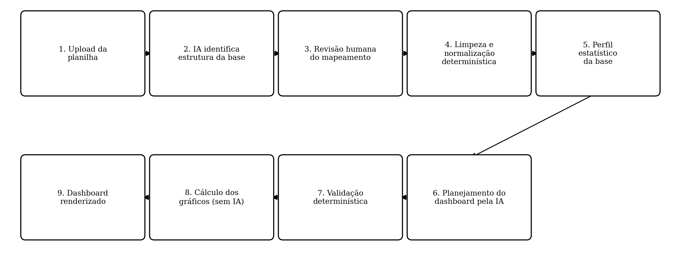
Figura 1: Fluxograma do pipeline de processamento de dados da plataforma.
Fonte: Elaborada pelos autores (2026).
Conforme apresentado na Figura 1, após o envio da planilha pelo usuário, um modelo de inteligência artificial analisou os cabeçalhos de coluna e uma pequena amostra de linhas de cada aba, propondo um mapeamento entre as colunas originais e um esquema canônico interno composto por seis tabelas (cadastro de funcionários, desligamentos, folha de pagamento, recrutamento e seleção, entrevistas de desligamento e movimentações de carreira). Esse mapeamento proposto foi sempre exibido ao usuário para confirmação antes de qualquer processamento adicional. Confirmado o mapeamento, os dados passaram por uma etapa de limpeza e normalização executada inteiramente por código determinístico, sem envolvimento da inteligência artificial, responsável por converter formatos de data e de competência mensal, tratar valores ausentes, remover duplicidades e harmonizar variações de escrita de categorias, conforme detalhado na Seção 3.8; tudo o que foi corrigido nessa etapa foi registrado em um relatório de qualidade. Em seguida, foi construído um perfil estatístico da base (tipos de campo, cardinalidade e intervalos de valores), enviado à inteligência artificial para a etapa de planejamento do dashboard, na qual o modelo propôs páginas e gráficos de forma declarativa. Cada proposta foi então submetida a um validador determinístico, que descartou qualquer especificação que referenciasse um campo ou tabela inexistente na base recebida, antes de o motor de cálculo, também determinístico, processar os dados reais e o dashboard ser finalmente renderizado.
3.3 Separação entre decisão e cálculo
O elemento arquitetural central da plataforma, responsável por mitigar o risco de alucinação discutido na Seção 2.4, consistiu na separação estrita entre a camada em que a inteligência artificial decidiu o que exibir e a camada em que o código determinístico calculou os valores exibidos, representada na Figura 2.
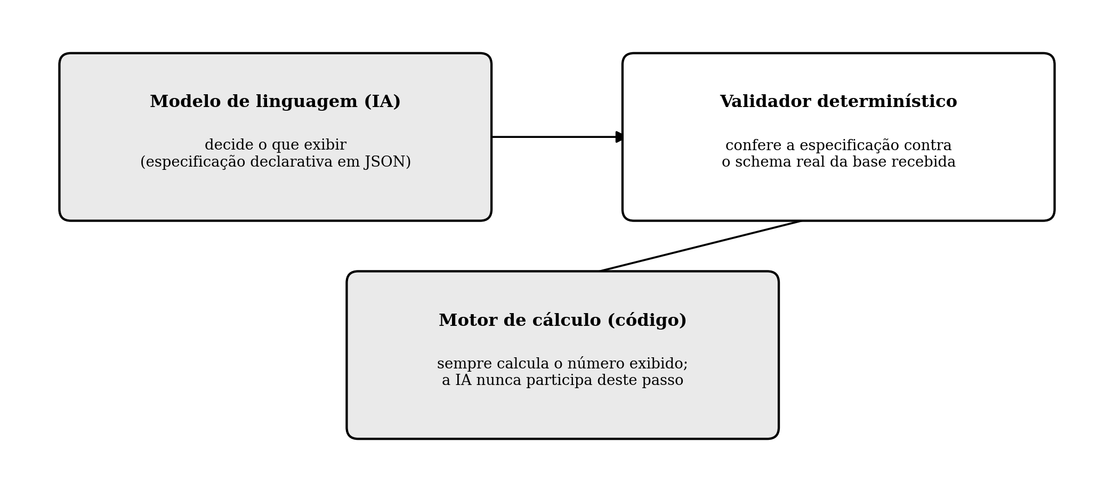
Figura 2: Separação entre decisão (IA) e cálculo (código determinístico).
Fonte: Elaborada pelos autores (2026).
Conforme ilustrado na Figura 2, o modelo de linguagem produziu exclusivamente uma especificação declarativa, em formato estruturado (JSON), indicando qual tabela de dados deveria ser utilizada, quais filtros aplicar, como agrupar os registros e qual métrica calcular. Essa especificação nunca foi executada diretamente: um validador determinístico conferiu previamente se cada campo referenciado realmente existia no esquema da base recebida, descartando qualquer proposta inválida antes que ela chegasse à tela do usuário. Somente especificações validadas foram encaminhadas ao motor de cálculo, responsável por produzir o valor numérico final exibido em cada gráfico ou indicador, sempre por meio de operações convencionais de agrupamento, filtragem e agregação, nunca pela geração direta de texto por parte do modelo de linguagem.
3.4 Avaliação de precisão da inteligência artificial
Para avaliar objetivamente a precisão da inteligência artificial nas etapas de interpretação de estrutura e planejamento de dashboard, foi construída uma suíte de avaliação com dez bases de dados (oito sintéticas e duas de origem real), cada uma com estrutura de colunas e nomenclatura deliberadamente diferentes das utilizadas durante o desenvolvimento da plataforma, de modo a mensurar a capacidade de generalização do sistema, e não apenas sua memorização de um formato específico. Cada base sintética foi acompanhada de um gabarito (ground truth), definido manualmente pelos autores, especificando o papel correto de cada aba, o mapeamento correto de colunas e a validade esperada de gráficos propostos. Um script automatizado executou chamadas reais à interface de programação de aplicação (API) do modelo de inteligência artificial escolhido, comparando a resposta obtida ao gabarito estabelecido, e calculando quatro métricas: acurácia da classificação do papel de cada aba, precisão e cobertura (recall) do mapeamento de colunas, e taxa de validade dos gráficos propostos pela inteligência artificial, conforme apurado pelo mesmo validador determinístico utilizado na aplicação em produção.
Tabela 2 – Bases sintéticas de teste utilizadas na suíte de avaliação
Base sintética | Característica testada
varejo_padrao | Base completa, nomenclatura de coluna comum ao setor de varejo
consultoria_abreviada | Cabeçalhos de coluna abreviados, tabelas parcialmente incompletas
startup_combinada | Múltiplas tabelas fundidas em uma única aba de planilha
industria_minima | Apenas os campos mínimos exigidos para reconhecimento da tabela
somente_folha | Apenas dados de folha de pagamento, sem cadastro de funcionários
nao_rh_vendas | Base deliberadamente fora do domínio de Recursos Humanos (caso negativo)
dividido_por_ano | Mesma base de funcionários dividida em múltiplas abas, uma por ano
nexatech_real | Base de origem real com seis abas (funcionários, movimentações, recrutamento, desligamentos, entrevistas e folha), colunas já no padrão canônico
trilha_real | Base de origem real com três abas (funcionários, recrutamento e pesquisa de saída), nomenclatura de coluna bastante distinta do padrão
adversarial_dificil | Base propositalmente difícil: cabeçalhos ambíguos, colunas isca, campos combinados, datas mistas e aba não-RH disfarçada
Fonte: Elaborada pelos autores (2026).
Conforme apresentado na Tabela 2, a suíte de avaliação abrangeu tanto casos positivos, nos quais a base efetivamente correspondeu a dados de Recursos Humanos em diferentes graus de completude e formatação, quanto um caso negativo (nao_rh_vendas), destinado a verificar se a inteligência artificial identificaria corretamente uma base fora do domínio de aplicação da plataforma, evitando o processamento de dados para os quais o sistema não foi concebido. A base dividido_por_ano, em particular, testou a capacidade da plataforma de consolidar múltiplas abas referentes à mesma tabela lógica, cenário frequentemente encontrado em organizações que mantiveram históricos de Recursos Humanos separados por exercício anual. As três bases incluídas posteriormente ampliaram o rigor da avaliação: duas bases de origem real (nexatech_real, com seis abas e colunas já no padrão canônico, e trilha_real, com três abas e nomenclatura bastante distinta do padrão) e uma base adversarial (adversarial_dificil), construída para ser propositalmente difícil, com cabeçalhos ambíguos, coluna de identificador isca que não corresponde à matrícula, cargo e área combinados em uma só coluna, datas em formatos mistos, salário com símbolo de moeda, coluna numérica isca e uma aba não pertencente a RH disfarçada (aprovação de orçamento contendo nomes de pessoas).
3.5 Arquitetura geral do sistema em camadas
Complementarmente à separação entre decisão e cálculo discutida na Seção 3.3, a plataforma foi organizada em cinco camadas funcionais, dispostas conforme a Figura 3.
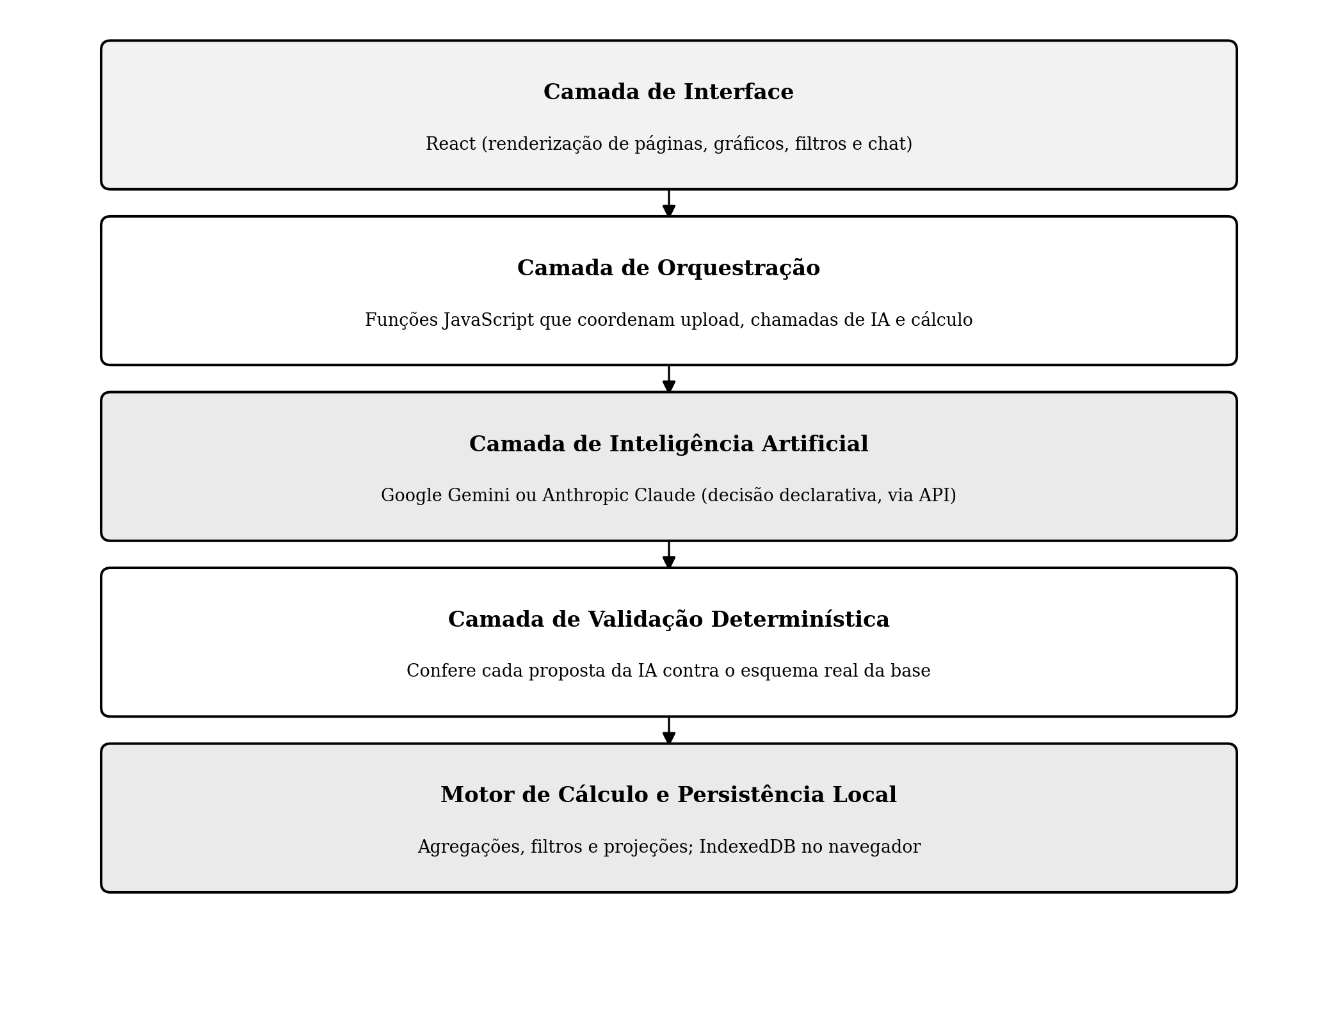
Figura 3: Arquitetura geral do sistema, organizada em camadas.
Fonte: Elaborada pelos autores (2026).
Conforme apresentado na Figura 3, a camada de interface, construída em React, foi responsável exclusivamente pela renderização de páginas, gráficos, filtros e do assistente de conversação, sem conter lógica de negócio própria. Abaixo dela, a camada de orquestração coordenou o fluxo entre o upload de arquivos, as chamadas ao provedor de inteligência artificial escolhido e o acionamento do motor de cálculo, funcionando como o elo entre a interface e as demais camadas. A camada de inteligência artificial, por sua vez, comunicou-se com o provedor externo (Google Gemini ou Anthropic Claude) exclusivamente para as etapas que exigiram interpretação semântica, nunca para cálculo numérico. A camada de validação determinística interceptou toda saída proveniente da camada de inteligência artificial antes que ela pudesse influenciar o que seria exibido, e a camada final, de cálculo e persistência, executou as agregações, filtros e projeções estatísticas, além de armazenar localmente, por meio do IndexedDB do navegador, os projetos processados pelo usuário, permitindo sua reabertura em sessões futuras sem necessidade de reprocessamento. Essa disposição em camadas reforçou, em nível arquitetural, o mesmo princípio discutido na Figura 2: nenhuma camada responsável por gerar conteúdo por meio de inteligência artificial teve acesso direto à camada de renderização final, havendo sempre uma camada de verificação determinística interposta entre ambas. Na implementação, a camada de validação determinística e de cálculo foi acrescida de uma etapa de limpeza e harmonização de dados, descrita na Seção 3.8, que antecede o perfil estatístico enviado à etapa de planejamento.
3.6 Interface da plataforma em funcionamento
Para ilustrar o funcionamento da plataforma a partir da perspectiva do usuário final, esta seção apresenta capturas de tela obtidas durante a utilização real do sistema, com uma base de dados de Recursos Humanos sintética, gerada especificamente para fins de teste e demonstração.
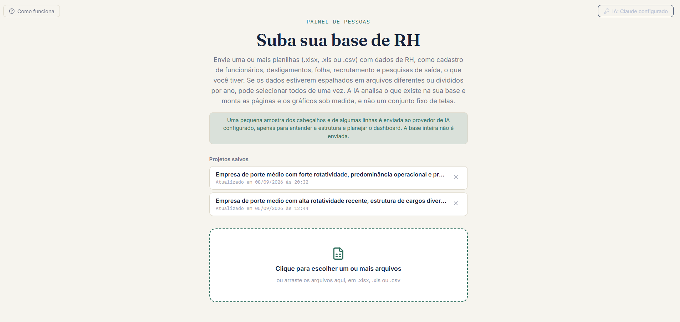
Figura 4: Tela inicial de envio de planilha, com projetos previamente salvos.
Fonte: Captura de tela da plataforma, elaborada pelos autores (2026).
A Figura 4 apresenta a tela inicial da plataforma, na qual o usuário enviou a planilha de dados de Recursos Humanos a ser processada. A interface informou explicitamente que ao provedor de inteligência artificial configurado seriam enviados apenas os cabeçalhos e quatro linhas de amostra de cada aba, com os CPFs mascarados, e não a base de dados completa, reforçando o compromisso de privacidade discutido na Seção 3.7. A mesma tela exibiu também os projetos previamente processados pelo usuário, recuperados da persistência local do navegador, permitindo a reabertura imediata de um dashboard já gerado, sem necessidade de repetir as etapas de upload e processamento.
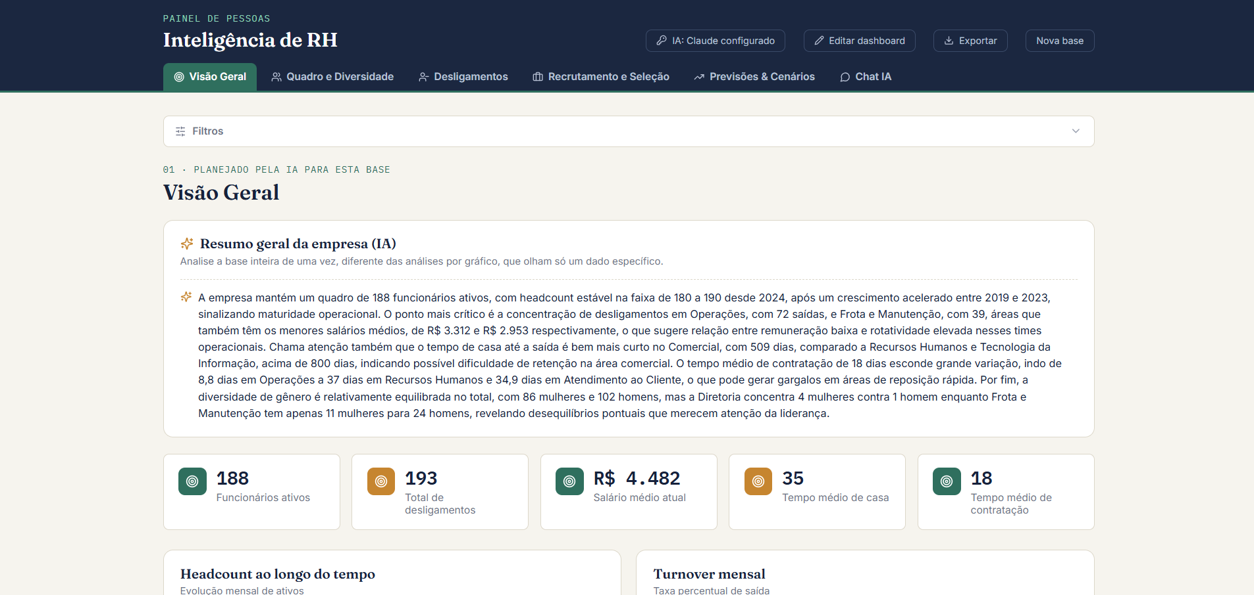
Figura 5: Página inicial do dashboard gerado, com resumo executivo produzido pela inteligência artificial.
Fonte: Captura de tela da plataforma, elaborada pelos autores (2026).
A Figura 5 apresenta a página de Visão Geral de um dashboard efetivamente gerado pela plataforma a partir de uma base sintética de teste. Nessa execução, o sistema identificou 188 funcionários ativos e propôs um resumo executivo em linguagem natural, produzido pela inteligência artificial a partir dos indicadores já calculados deterministicamente, destacando, por exemplo, a concentração de desligamentos nas áreas de Operações e de Frota e Manutenção, e a associação observada entre essas áreas e os menores salários médios da empresa. É importante notar que esse texto interpretativo foi gerado após o cálculo dos números, nunca antes: a inteligência artificial recebeu os indicadores já calculados pelo motor determinístico, e sua tarefa se limitou a descrevê-los em linguagem natural, sem influência sobre os valores em si, o que exemplificou, na interface final, a arquitetura discutida na Seção 3.3.
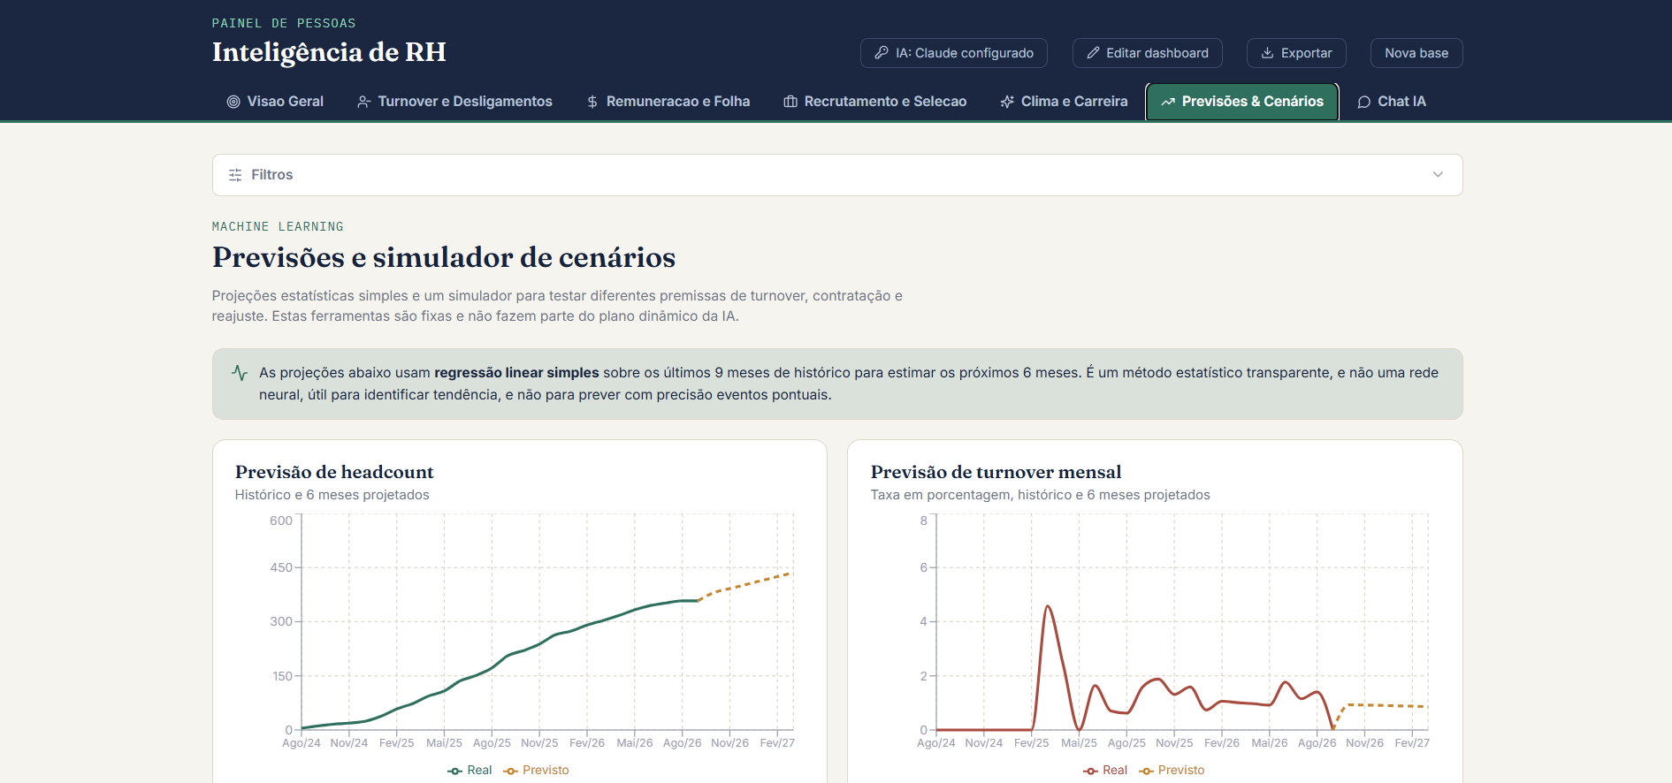
Figura 6: Página de Previsões e Cenários, com projeção de headcount e de turnover mensal.
Fonte: Captura de tela da plataforma, elaborada pelos autores (2026).
A Figura 6 apresenta a página de Previsões e Cenários do mesmo dashboard, exibindo a projeção estatística de headcount e de taxa de turnover mensal para os seis meses seguintes ao último dado histórico disponível, calculada por regressão linear simples, conforme descrito na Seção 3.4 do referencial teórico relativo à arquitetura. A interface deixou explícito, em texto complementar ao gráfico, que a projeção decorreu de um método estatístico transparente, alertando o usuário de que a ferramenta não deveria ser interpretada como uma rede neural nem como um previsor confiável de eventos pontuais. Na versão atual, a mesma página reuniu ainda um simulador de cenários, no qual o usuário ajustou a taxa de turnover, o número de contratações por mês e o reajuste salarial para observar o efeito projetado sobre o headcount e a folha, e um preditor de risco que estimou, para cada categoria (por exemplo, área ou cargo), a probabilidade histórica de desligamento por meio de taxas observadas suavizadas. Esses recursos só foram exibidos quando a base continha os dados necessários (por exemplo, a projeção de turnover só apareceu quando havia registros de desligamento), em coerência com o princípio de que a interface mostra apenas o que a base sustenta.
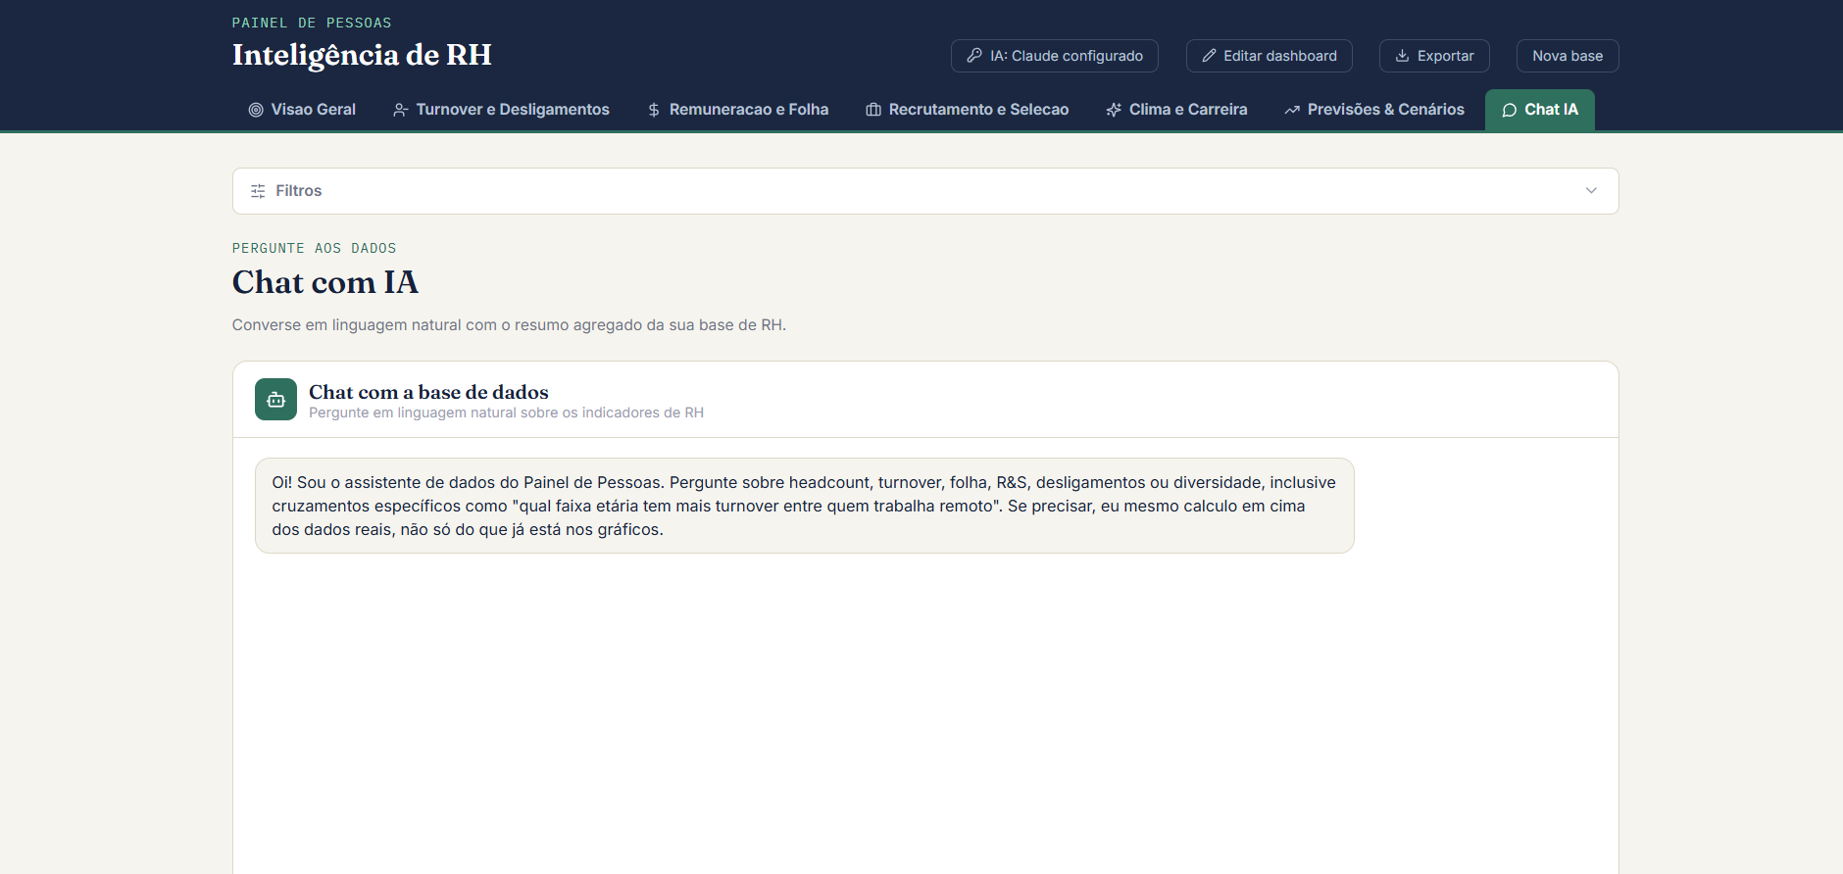
Figura 7: Página de Chat com IA, com mensagem inicial explicando as capacidades da ferramenta.
Fonte: Captura de tela da plataforma, elaborada pelos autores (2026).
Por fim, a Figura 7 apresenta a página de conversação com a base de dados, na qual o assistente informou, já em sua mensagem inicial, que era capaz de calcular cruzamentos específicos não presentes nos gráficos do dashboard, como a taxa de turnover isolada por faixa etária entre funcionários em regime remoto, evidenciando ao usuário, desde o primeiro contato, que qualquer cálculo apresentado no chat seria produzido a partir dos dados reais, e não apenas do resumo agregado já disponível na interface.
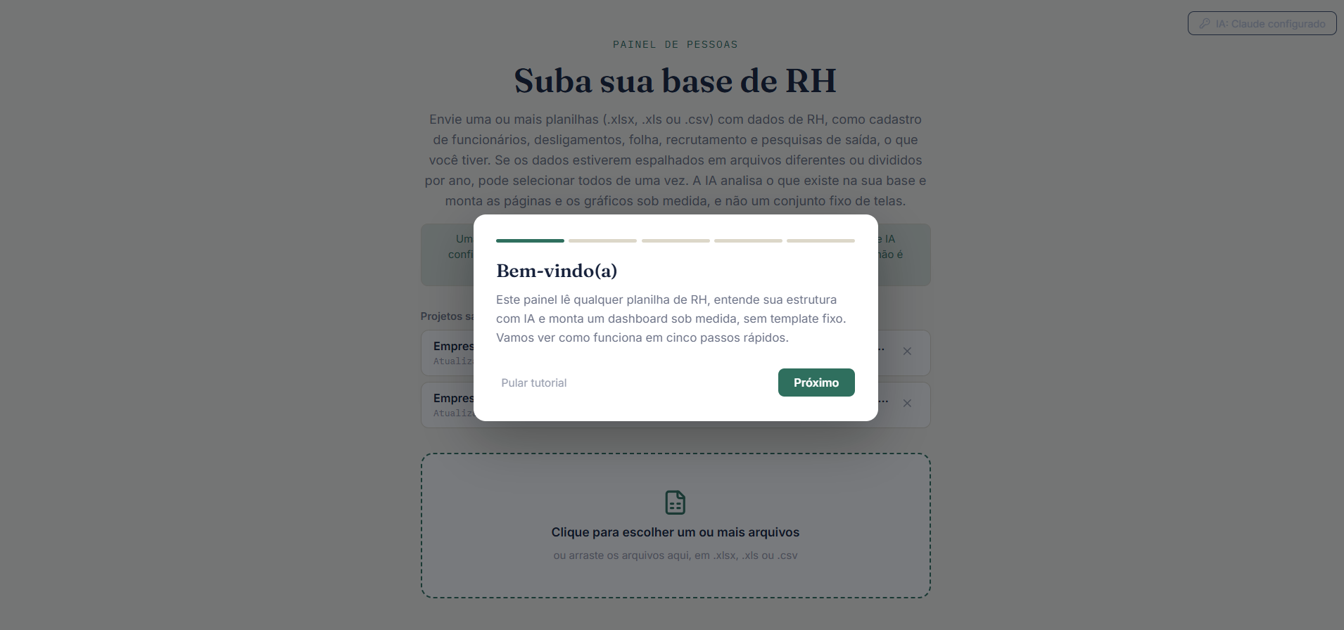
Figura 8: Tutorial de boas-vindas exibido no primeiro acesso à plataforma.
Fonte: Captura de tela da plataforma, elaborada pelos autores (2026).
A Figura 8 apresenta o tutorial de boas-vindas exibido no primeiro acesso do usuário à plataforma, composto por cinco passos rápidos que resumiram o funcionamento geral do sistema antes de qualquer envio de dados. Esse recurso foi incluído especificamente em resposta à motivação central deste trabalho: como a plataforma se destinou a usuários sem formação técnica, presumiu-se que parte deles nunca teria utilizado uma ferramenta semelhante, tornando necessária uma orientação inicial mínima, ainda que a interpretação da estrutura dos dados em si não exigisse nenhuma configuração manual por parte do usuário.
3.7 Privacidade e proteção de dados sensíveis
Considerando que a plataforma processou dados pessoais de colaboradores, categoria reconhecida como dado pessoal, e em alguns casos dado pessoal sensível, pela Lei Geral de Proteção de Dados (Lei n. 13.709/2018), a arquitetura incorporou salvaguardas específicas em dois pontos do fluxo de processamento. Em primeiro lugar, campos identificadores de um indivíduo específico (nome, matrícula e Cadastro de Pessoa Física) foram bloqueados, em nível de código, de qualquer operação de agrupamento ou filtro, independentemente do que a inteligência artificial viesse a propor: mesmo que um modelo de linguagem sugerisse agrupar resultados por nome de funcionário, essa proposta seria descartada pelo validador determinístico antes de chegar à camada de cálculo, descrita na Seção 3.3.
Em segundo lugar, métricas numéricas sensíveis, como salário e custo total de colaborador, tiveram seu valor suprimido automaticamente sempre que o grupo resultante de uma consulta reuniu menos de cinco pessoas, mesmo quando a consulta em si foi considerada estruturalmente válida. Essa salvaguarda buscou impedir que um agrupamento aparentemente inócuo, como "salário médio por cargo", pudesse indiretamente revelar a remuneração de um indivíduo específico em cargos ocupados por poucas pessoas na organização. Ambas as salvaguardas aplicaram-se de forma idêntica tanto aos gráficos do dashboard planejados automaticamente quanto às consultas geradas dinamicamente pelo assistente de conversação descrito na Figura 7, garantindo que nenhuma via de interação com a plataforma pudesse contornar essas proteções.
Adicionalmente, a arquitetura client-side descrita na Seção 3.1, na qual todo processamento de dados ocorreu no navegador do próprio usuário, restringiu o compartilhamento de dados com terceiros ao mínimo estritamente necessário. Na etapa de interpretação de estrutura, foram enviados ao provedor de inteligência artificial apenas os cabeçalhos de coluna e quatro linhas de amostra de cada aba, com os CPFs mascarados antes do envio. Na etapa de planejamento do dashboard, foi enviado um perfil estatístico da base (tipos de campo, cardinalidade e intervalos), no qual campos identificadores (nome, matrícula, CPF, recrutador responsável e identificador de vaga) e quaisquer colunas de alta cardinalidade não tiveram seus valores listados. Os valores distintos de campos categóricos e suas contagens foram enviados apenas para a harmonização de variações de escrita, e o assistente de conversação e a geração de análises textuais utilizaram exclusivamente resultados já agregados. Em nenhuma etapa a base de dados completa foi enviada ao provedor externo.
3.8 Tratamento e qualidade dos dados
Entre a confirmação do mapeamento de colunas e o cálculo dos indicadores, a plataforma executou uma etapa de limpeza e harmonização inteiramente determinística, motivada pela observação de que planilhas reais de Recursos Humanos raramente chegam consistentes. Nessa etapa, datas em formatos mistos (texto, número serial de planilha e diferentes ordens de dia e mês) foram convertidas para um formato único; valores numéricos acompanhados de símbolo de moeda ou separadores locais foram normalizados; campos vazios e textos que representavam ausência foram tratados de maneira uniforme; registros duplicados foram removidos; e a competência mensal da folha de pagamento, que podia aparecer em formatos como 2025-11, 11/2025, 202511, nov/25 ou novembro 2025, foi normalizada para um único padrão, evitando lacunas artificiais nas séries temporais.
A harmonização de categorias tratou variações de escrita de um mesmo valor (por exemplo, diferenças de caixa, acentuação ou abreviação em campos como área, cargo ou tipo de desligamento). Para isso, a plataforma enviou ao modelo de linguagem apenas os valores distintos de cada campo categórico e suas contagens, e o modelo propôs agrupamentos; a substituição dos valores nos registros foi, porém, executada por código determinístico, mantendo o princípio central de que a inteligência artificial decide e o código calcula. Quando a chamada à inteligência artificial não estava disponível, um conjunto de regras determinísticas de normalização foi aplicado como alternativa, e o relatório informou qual das duas vias foi utilizada.
Todas as correções realizadas foram consolidadas em um relatório de qualidade, exibido ao usuário em uma página dedicada (Qualidade dos dados). O relatório listou as abas e tabelas processadas, as categorias harmonizadas (com os valores originais e o valor final), a completude dos campos verificados, os campos de texto vazios e os intervalos de valores encontrados, permitindo ao usuário auditar o que foi alterado antes de confiar nos números do dashboard. A decisão de tornar as correções visíveis, em vez de aplicá-las silenciosamente, decorreu da mesma preocupação de confiabilidade discutida na Seção 2.4: um número só é confiável se o caminho que levou até ele puder ser verificado.
3.9 Verificação automatizada e desempenho
Para verificar a corretude do código determinístico, foi construída uma bateria de 67 testes automatizados, executados com o executor de testes nativo do Node.js, cobrindo as funções de limpeza e harmonização, a normalização de competência mensal, o mascaramento de CPF, a validação de planos, o motor de cálculo (incluindo cruzamentos entre tabelas e a supressão de métricas sensíveis para grupos pequenos) e a ausência de dados identificáveis no perfil enviado à inteligência artificial. Esses testes complementaram a suíte de avaliação da Seção 3.4: enquanto esta mediu a precisão da inteligência artificial, os testes automatizados verificaram o comportamento do código que não depende dela.
Para verificar a qualidade do tratamento de dados diante de planilhas imperfeitas, foi gerada uma base sintética de demonstração de uma empresa fictícia, com 359 erros intencionalmente injetados (como categorias escritas de formas diferentes por caixa, acentuação ou significado, linhas duplicadas, matrículas sem cadastro correspondente e reajustes que reduzem o salário), acompanhada de um gabarito que lista cada erro inserido e sua localização. Também foram realizadas medições de desempenho do tratamento de dados e da geração de gráficos sobre bases sintéticas de 6,8 mil, 68 mil e 342 mil linhas: a limpeza levou, respectivamente, cerca de 52 ms, 346 ms e 1,6 s, e a geração de um gráfico de série mensal levou 1 ms, 4 ms e 39 ms, indicando que a aplicação executada inteiramente no navegador manteve tempos adequados mesmo para bases bem maiores que as usuais em pequenas e médias empresas. Essas otimizações incluíram o cruzamento entre tabelas sob demanda (realizado apenas quando o gráfico exige campos de outra tabela), o cálculo de mínimos e máximos por laços simples e o carregamento tardio da biblioteca de leitura de planilhas.
3.10 Reprodutibilidade
Com o objetivo de favorecer a reprodutibilidade dos resultados apresentados na Seção 4, os artefatos produzidos ao longo deste trabalho, incluindo o código-fonte das duas implementações da plataforma, as dez bases de teste utilizadas na suíte de avaliação, o script de avaliação automatizada, os gabaritos correspondentes, os testes automatizados do código e uma base sintética de demonstração com erros intencionais acompanhada de gabarito, foram organizados de forma a permitir sua execução independente por terceiros, mediante o fornecimento de uma chave de acesso válida a um dos provedores de inteligência artificial suportados. Essa organização buscou atender a um princípio recorrentemente discutido na literatura de avaliação de sistemas baseados em modelos de linguagem: a de que resultados de precisão reportados para esses sistemas devem, na medida do possível, poder ser verificados de forma independente, dado o caráter probabilístico e potencialmente variável das respostas geradas por esses modelos entre diferentes execuções e versões.
4 ANÁLISE E DISCUSSÃO DOS RESULTADOS
A execução da suíte de avaliação descrita na Seção 3.4, com o provedor de inteligência artificial Anthropic Claude (modelo Claude Sonnet 5), sobre as dez bases de teste (oito sintéticas e duas de origem real), produziu os resultados agregados apresentados na Tabela 1.
Tabela 1 – Resultados agregados da suíte de avaliação (10 bases de teste)
Métrica avaliada | Resultado
Classificação correta de dado de RH (is_hr_data) | 100,0%
Classificação correta do papel de cada aba | 100,0%
Cobertura (recall) do mapeamento de colunas | 100,0%
Precisão do mapeamento de colunas | 100,0%
Validade dos gráficos propostos pela IA | 100,0%
Fonte: Elaborada pelos autores (2026).
Os resultados apresentados na Tabela 1 indicaram que, para as dez bases avaliadas (19 abas ao todo), o modelo de inteligência artificial classificou corretamente, em todos os casos, se a planilha recebida correspondeu a dados de Recursos Humanos, bem como o papel específico de cada aba dentro do esquema canônico da plataforma (cadastro de funcionários, desligamentos, folha de pagamento, entre outros). A cobertura e a precisão do mapeamento de colunas também atingiram cem por cento, o que indicou que o modelo não apenas identificou corretamente a existência das colunas relevantes em cada base, como também não mapeou colunas originais para campos canônicos incorretos. Adicionalmente, a totalidade dos gráficos propostos pela inteligência artificial ao longo dos oito planos de dashboard avaliados foi considerada válida pelo validador determinístico, ou seja, nenhuma proposta de gráfico referenciou um campo ou tabela inexistente na base recebida. Destaca-se que a base adversarial, construída com cabeçalhos ambíguos, coluna de identificador isca e uma aba não pertencente a RH disfarçada, foi corretamente interpretada: a aba de cadastro foi reconhecida e mapeada, e a aba de aprovação de orçamento, que continha nomes de pessoas, foi classificada como não pertencente ao domínio, em vez de ser tratada como dado de RH. Do mesmo modo, as duas bases de origem real foram interpretadas sem erro, inclusive a que utilizava nomenclatura de coluna bastante diferente do padrão da plataforma.
Esse resultado corroborou, de forma empírica, a viabilidade técnica discutida por Shen et al. (2022) e Luo et al. (2022) quanto ao uso de modelos de linguagem como camada de interpretação semântica de dados estruturados, inclusive diante de nomenclaturas de coluna deliberadamente distintas das utilizadas durante o desenvolvimento da plataforma, condição que buscou aproximar o teste de um cenário de generalização, e não de mera memorização de um formato específico de planilha. O fato de a validade dos gráficos propostos também ter atingido cem por cento reforçou, além disso, a eficácia da camada de validação determinística discutida na Seção 3.3: mesmo que a inteligência artificial viesse a propor, em algum caso não coberto pelas dez bases testadas, uma especificação inválida, o mecanismo de validação garantiria que ela nunca chegasse a ser exibida ao usuário final.
Entretanto, a interpretação desses resultados exigiu ressalvas importantes. Em primeiro lugar, a suíte de avaliação mediu a precisão da etapa de interpretação de estrutura e mapeamento de colunas, mas não mediu diretamente a qualidade percebida pelo usuário final quanto à relevância dos gráficos propostos, aspecto que exigiria um estudo complementar com usuários reais. Em segundo lugar, os resultados de cem por cento nas cinco métricas avaliadas, embora favoráveis, foram obtidos sobre um conjunto relativamente pequeno de dez bases, das quais apenas duas de origem real, o que recomendou cautela antes de generalizar esse desempenho para a totalidade dos formatos de planilha de Recursos Humanos existentes em contextos organizacionais reais.
Do ponto de vista qualitativo, o processo de desenvolvimento e teste da plataforma também permitiu identificar limitações que não foram capturadas pelas métricas quantitativas da Tabela 1. Testes conduzidos com bases de dados que não continham a tabela de cadastro de funcionários, por exemplo, revelaram que partes do sistema originalmente projetadas para essa tabela precisaram ser adaptadas para funcionar de forma independente, o que evidenciou que a arquitetura de validação determinística, discutida na Seção 3.3, embora eficaz para impedir a exibição de valores incorretos, não eliminou por si só a necessidade de um processo de teste manual e sistemático diante de configurações de dados incomuns, ponto retomado na Seção 5 como limitação do trabalho.
Em síntese, os resultados obtidos sustentaram a hipótese central deste trabalho: a de que modelos de linguagem, quando restritos à camada de decisão e submetidos a validação determinística antes de qualquer cálculo, alcançaram alta precisão na interpretação de bases de dados desconhecidas de Recursos Humanos, sem comprometer a confiabilidade dos números exibidos ao usuário final.
4.1 Avaliação qualitativa: adaptação a bases de dados incompletas
Além da avaliação quantitativa apresentada na Tabela 1, a plataforma foi submetida a testes práticos com bases de dados deliberadamente incompletas, de modo a avaliar seu comportamento diante de cenários não cobertos pelo esquema canônico completo descrito na Seção 3.2. Três cenários foram testados: uma base contendo apenas dados de recrutamento e seleção, sem nenhum cadastro de funcionários; uma base contendo apenas dados de folha de pagamento, igualmente sem cadastro de funcionários; e uma base combinando dados de recrutamento e seleção com dados de desligamento, também sem um cadastro de funcionários completo.
Esses testes revelaram uma limitação real da primeira versão da arquitetura, não capturada pela suíte de avaliação quantitativa: partes do sistema originalmente projetadas assumindo a existência obrigatória de um cadastro de funcionários, como o cálculo de headcount e a simulação de cenários, impediam por completo o processamento de bases sem essa tabela, mesmo quando as demais tabelas enviadas continham dados válidos e suficientes para gerar indicadores úteis. A arquitetura foi então revisada para tratar o cadastro de funcionários como uma tabela opcional, e não obrigatória, com o sistema recalculando quais indicadores e projeções eram sustentáveis a partir do que a base efetivamente continha, incluindo a adição de séries temporais alternativas baseadas em datas de abertura de vaga, fechamento de vaga e desligamento, para bases sem histórico de headcount.
Após essa revisão, os três cenários testados passaram a ser processados corretamente: a base somente de recrutamento produziu um dashboard com página dedicada a indicadores de vagas, e uma página de previsões baseada exclusivamente em tendências de abertura e fechamento de vagas; a base somente de folha de pagamento produziu uma projeção de custo total isolada; e a base combinando recrutamento e desligamento produziu um dashboard temático de entradas e saídas de pessoal, sem exigir, em nenhum dos três casos, qualquer cadastro de funcionários. Esse resultado qualitativo reforçou uma conclusão já sugerida pela Tabela 1: a confiabilidade da plataforma não dependeu de a base de dados recebida ser completa ou seguir um formato específico, mas sim da existência de um mecanismo de validação capaz de identificar corretamente o que a base sustentou, e de adaptar o dashboard gerado a essa realidade, em vez de assumir uma estrutura fixa de antemão.
4.2 Consistência entre as implementações em JavaScript e Python
Conforme descrito na Seção 3.1, uma segunda implementação da plataforma foi construída na linguagem Python, reproduzindo o mesmo motor de cálculo e as mesmas regras de validação da implementação principal em JavaScript. Essa segunda implementação foi utilizada não apenas para investigar a portabilidade da arquitetura proposta, mas também como uma forma independente de verificação da corretude da lógica de negócio: caso as duas implementações, escritas de forma independente e em linguagens distintas, produzissem valores diferentes para os mesmos dados de entrada, isso indicaria um erro em pelo menos uma delas.
Tabela 3 – Exemplos de valores calculados de forma independente pelas duas implementações
Indicador calculado | Implementação JavaScript | Implementação Python
Funcionários ativos (base de teste) | 358 | 358
Funcionários ativos, área de Engenharia | 102 | 102
Custo total de folha (CTC), gênero masculino | R$ 25.542.053,10 | R$ 25.542.053,10
Custo total de folha (CTC), gênero feminino | R$ 20.103.926,97 | R$ 20.103.926,97
Fonte: Elaborada pelos autores (2026).
Conforme apresentado na Tabela 3, os valores calculados pelas duas implementações, para os mesmos dados de entrada, foram idênticos em todos os indicadores comparados, incluindo um indicador que exigiu o cruzamento entre duas tabelas distintas do esquema canônico (o custo de folha, armazenado na tabela de folha de pagamento, cruzado com o gênero, armazenado na tabela de cadastro de funcionários). Esse resultado forneceu evidência adicional, independente da suíte de avaliação quantitativa apresentada na Seção 4, de que a lógica de negócio do motor de cálculo foi implementada corretamente, e não apenas de que a implementação em JavaScript produziu resultados internamente consistentes consigo mesma.
4.3 Tratamento de dados, testes automatizados e desempenho
A etapa de tratamento de dados descrita na Seção 3.8 produziu, para cada base processada, um relatório de qualidade, o que mudou a natureza do resultado entregue ao usuário: além dos indicadores, passou a ser possível consultar exatamente quais valores foram convertidos, harmonizados ou descartados. Um caso ilustrativo ocorreu durante o desenvolvimento: ao se testar uma base com a competência mensal da folha em formatos diversos, o gráfico de evolução do custo de folha apresentou uma lacuna em um dos meses, causada não por ausência de dados, mas por um formato de mês não reconhecido. A correção consistiu em implementar a normalização de competência descrita na Seção 3.8, após a qual a série passou a ser exibida de forma contínua, e esse comportamento passou a ser coberto por testes automatizados.
Os 67 testes automatizados passaram integralmente na versão final do código. Quanto ao desempenho, as medições da Seção 3.9 indicaram que a limpeza de uma base de 342 mil linhas levou cerca de 1,6 segundo e que a geração dos gráficos manteve-se na ordem de milissegundos, resultados considerados adequados ao uso interativo. Cabe registrar, como limitação, que a eficácia da limpeza em recuperar os erros inseridos na base sintética de demonstração, comparando-se o relatório de qualidade ao gabarito de erros, ainda não foi quantificada de forma sistemática, constituindo um passo natural para trabalhos futuros.
4.4 Síntese em relação à pergunta de pesquisa
Retomando o problema de pesquisa apresentado na Seção 1, a saber, a dificuldade enfrentada por usuários de negócio sem formação técnica em Tecnologia da Informação para transformar planilhas de dados brutos em indicadores confiáveis sem depender de modelagem de dados especializada, os quatro conjuntos de resultados apresentados nesta seção, tomados em conjunto, sustentaram uma resposta afirmativa quanto à viabilidade da abordagem proposta. A suíte de avaliação quantitativa (Seção 4, Tabela 1) demonstrou que a etapa de interpretação de estrutura, delegada à inteligência artificial, alcançou precisão elevada mesmo diante de nomenclaturas de coluna desconhecidas. Os testes qualitativos de adaptabilidade (Seção 4.1) demonstraram que essa mesma arquitetura manteve sua confiabilidade diante de bases de dados estruturalmente incompletas, cenário frequentemente encontrado em organizações reais. E a comparação entre implementações independentes (Seção 4.2) demonstrou que a lógica de cálculo determinística, elemento central da estratégia de mitigação de alucinação adotada, produziu resultados consistentes independentemente da linguagem de programação utilizada para implementá-la. Por fim, a camada de tratamento de dados, acompanhada de relatório de qualidade e de testes automatizados (Seção 4.3), mostrou que a confiabilidade dos números exibidos também depende da qualidade dos dados de entrada, e que essa dependência pode ser tratada de forma transparente, sem comprometer a separação entre decisão e cálculo.
5 CONCLUSÃO
Este trabalho teve como objetivo desenvolver uma plataforma capaz de interpretar, por meio de inteligência artificial, a estrutura de bases de dados de Recursos Humanos desconhecidas, e planejar automaticamente dashboards correspondentes, sem exigir modelagem prévia dos dados nem intervenção técnica especializada. Os resultados obtidos indicaram que esse objetivo foi alcançado: a plataforma desenvolvida interpretou corretamente a estrutura de dez bases de teste (oito sintéticas e duas de origem real), com nomenclaturas de coluna deliberadamente distintas das utilizadas durante o desenvolvimento, e produziu dashboards funcionais a partir dessa interpretação, sem exigir intervenção técnica do usuário além da confirmação de um mapeamento proposto pela própria inteligência artificial.
A principal contribuição deste trabalho consistiu na arquitetura de separação entre a decisão sobre o que exibir, delegada à inteligência artificial, e o cálculo dos valores exibidos, sempre realizado por um mecanismo determinístico independente do modelo de linguagem. Essa separação respondeu diretamente ao risco de alucinação discutido por Ji et al. (2023) e Huang et al. (2025), constituindo uma estratégia de mitigação aplicável a outros sistemas que pretendam empregar modelos de linguagem em contextos que exijam exatidão numérica.
Uma segunda contribuição, evidenciada pelos testes qualitativos apresentados na Seção 4.1, consistiu na demonstração de que essa mesma arquitetura de validação determinística permitiu à plataforma se adaptar a bases de dados incompletas, sem exigir uma estrutura fixa predeterminada. Essa característica aproximou o sistema desenvolvido de um objetivo mais amplo de acessibilidade, ao não pressupor que toda organização usuária disponha de um cadastro de funcionários completo e centralizado, condição que, na prática, nem sempre se verifica em organizações de menor maturidade em gestão de dados de pessoas.
Uma terceira contribuição consistiu na incorporação, à mesma arquitetura, de uma camada determinística de limpeza e harmonização de dados acompanhada de um relatório de qualidade visível ao usuário e de salvaguardas de privacidade reforçadas (mascaramento de CPF, exclusão de campos identificadores do perfil enviado à inteligência artificial e supressão de métricas sensíveis para grupos pequenos). Essa camada, verificada por 67 testes automatizados, tornou explícitas as correções feitas nos dados, ampliando a auditabilidade dos indicadores.
Este trabalho apresentou, contudo, limitações que devem ser reconhecidas. A avaliação de precisão baseou-se predominantemente em bases de dados sintéticas, com apenas duas bases de origem real, não tendo sido conduzida de forma ampla com dados de organizações, nem com usuários finais reais avaliando a relevância percebida dos dashboards gerados. A plataforma foi desenvolvida como uma aplicação executada inteiramente no navegador do usuário, sem um servidor próprio, o que garantiu vantagens de privacidade, mas também implicou que a chave de acesso à inteligência artificial do usuário permanecesse visível localmente, tornando essa arquitetura adequada ao uso individual, mas não à publicação da ferramenta para múltiplos usuários simultâneos sem adaptação adicional. Adicionalmente, as ferramentas de projeção estatística e simulação de cenários apresentaram sofisticação variável conforme a riqueza da base de dados recebida, não tendo sido possível oferecer o mesmo nível de profundidade analítica para bases de dados parciais.
Uma limitação adicional, evidenciada apenas durante os testes práticos descritos na Seção 4.1, e não pela suíte de avaliação quantitativa, referiu-se à cobertura de cenários estruturais incomuns. Embora a arquitetura de validação determinística tenha se mostrado eficaz para impedir a exibição de valores incorretos, ela não eliminou, por si só, a necessidade de um processo de teste manual e sistemático diante de configurações de dados não antecipadas no projeto original do sistema, como bases sem cadastro de funcionários. Isso sugeriu que, embora a validação determinística tenha mitigado o risco de exibição de conteúdo incorreto (o problema de confiabilidade discutido na Seção 2.4), ela não substituiu por completo a necessidade de um processo de engenharia de software cuidadoso para garantir que a própria cobertura funcional do sistema acompanhasse a diversidade de bases de dados que usuários reais poderiam vir a enviar.
Como sugestões para trabalhos futuros, recomenda-se a condução de uma avaliação de precisão com bases de dados reais de organizações parceiras, mediante os devidos cuidados éticos e de confidencialidade; a quantificação sistemática da eficácia da etapa de limpeza e harmonização, comparando o relatório de qualidade a gabaritos de erros conhecidos; a condução de um estudo de usabilidade com usuários finais sem formação técnica, para mensurar a qualidade percebida dos dashboards gerados; a comparação sistemática de precisão entre diferentes provedores de inteligência artificial; e a extensão da arquitetura proposta, atualmente validada no domínio de Recursos Humanos, para outras áreas de negócio, como financeiro ou comercial, testando a hipótese de que o mecanismo de interpretação e validação desenvolvido é agnóstico ao domínio de aplicação. Sugere-se, ainda, a investigação de estratégias híbridas de mitigação de alucinação, combinando a validação determinística corretiva empregada neste trabalho com técnicas preventivas de geração aumentada por recuperação de informação, na linha do que propuseram Ayala e Béchard (2024), de modo a avaliar se essa combinação reduziria ainda mais a taxa de propostas descartadas pelo validador ao longo do uso da plataforma.

REFERÊNCIAS
ALPAR, Paul; SCHULZ, Michael. Self-Service Business Intelligence. Business & Information Systems Engineering, v. 58, n. 2, p. 151-155, 2016.
ÁLVAREZ-GUTIÉRREZ, Francisco J.; STONE, Dianna L.; CASTAÑO, Ana M.; GARCÍA-IZQUIERDO, Antonio L. Human resources analytics: A systematic review from a sustainable management approach. Journal of Work and Organizational Psychology, v. 38, n. 3, p. 129-147, 2022.
ANGRAVE, David; CHARLWOOD, Andy; KIRKPATRICK, Ian; LAWRENCE, Mark; STUART, Mark. HR and analytics: Why HR is set to fail the big data challenge. Human Resource Management Journal, v. 26, n. 1, p. 1-11, 2016.
AYALA, Orlando; BÉCHARD, Patrice. Reducing hallucination in structured outputs via Retrieval-Augmented Generation. In: CONFERENCE OF THE NORTH AMERICAN CHAPTER OF THE ASSOCIATION FOR COMPUTATIONAL LINGUISTICS: HUMAN LANGUAGE TECHNOLOGIES, INDUSTRY TRACK, 2024, Mexico City. Proceedings [...]. Stroudsburg: Association for Computational Linguistics, 2024. p. 228-238.
BALA, Mahfoud; BOUSSAID, Omar; ALIMAZIGHI, Zaia. A fine-grained distribution approach for ETL processes in big data environments. Data & Knowledge Engineering, v. 111, p. 114-136, 2017.
DEB NATH, Rudra Pratap; HOSE, Katja; PEDERSEN, Torben Bach; ROMERO, Oscar. SETL: A programmable semantic extract-transform-load framework for semantic data warehouses. Information Systems, v. 68, p. 17-43, 2017.
FERNANDES, Inês et al. A data pipeline for support decision support system in neonatology. Procedia Computer Science, v. 272, p. 570-575, 2025.
HUANG, Lei; YU, Weijiang et al. A survey on hallucination in large language models: Principles, taxonomy, challenges, and open questions. ACM Transactions on Information Systems, v. 43, n. 2, p. 1-55, 2025.
JI, Ziwei; LEE, Nayeon; FRIESKE, Rita; YU, Tiezheng; SU, Dan; XU, Yan; ISHII, Etsuko; BANG, Ye Jin; MADOTTO, Andrea; FUNG, Pascale. Survey of hallucination in natural language generation. ACM Computing Surveys, v. 55, n. 12, p. 1-38, 2023.
JOHANNESSEN, Trond; FUGLSETH, Anna Mette. Challenges of self-service business intelligence. In: BLED ECONFERENCE, 29., 2016, Bled. Proceedings [...]. Bled: AIS Electronic Library, 2016.
LUO, Yuyu; TANG, Nan; LI, Guoliang; TANG, Jiawei; CHAI, Chengliang; QIN, Xuedi. Natural language to visualization by neural machine translation. IEEE Transactions on Visualization and Computer Graphics, v. 28, n. 1, p. 217-226, 2022.
MUHAMMAD, Shakeel; PRYBUTOK, Victor; SINHA, Vikas. Unlocking citizen developer potential: A systematic review and model for digital transformation. Encyclopedia, v. 5, n. 1, p. 36, 2025.
QU, Mengjin et al. Preventing data-driven risk propagation in human-artificial intelligence interaction: A scenario security architecture. Computers in Industry, v. 177, p. 104458, 2026.
SHEN, Leixian; SHEN, Enya; LUO, Yuyu; YANG, Xiaocong; HU, Xuming; ZHANG, Xiongshuai; TAI, Zhiwei; WANG, Jianmin. Towards natural language interfaces for data visualization: A survey. IEEE Transactions on Visualization and Computer Graphics, v. 29, n. 6, p. 3121-3144, 2022.

